Axams在线答题系统

需求分析报告
2018/4/7
项目组成员：蒋力，沈琪超，戚杰超

目录
目录
Axams在线答题系统 1
需求分析报告 1
目录 1
1. 问题定义 1
2. 功能需求 2
3. 非功能需求 2
4. 功能模型 3
数据（对象）模型 5
5. 开发计划 5
（1）资源需求 5
（2）进度计划 5
6. 风险分析 5

问题定义
业务背景：随着现代教育业的迅猛发展,网络在教学中应用领域的不断扩大,如远程教育和虚拟大学的出现,特别是校园网的普及。传统的考试形式越来越不能满足多种教学形式的需要。而在线考试系统实现了真正的考试无纸化,且由于其基于网络的远程灵活性,开始成为新兴的考试形式。该项目开发的软件正是在线考试系统软件,是鉴于目前企业对员工的业务或技术水平的测试的迫切需要及学校的需要,提升企业员工自身的学习能力.该软件设计完成后可用于所有企事业单位（包括学校等教育机构）.本系统力求使系统功能简洁明了,但功能齐全且易于操作。

系统要解决的问题：实现系统的主要功能，即添加试题，生成试卷，添加试卷，在线考试、试卷评分，成绩汇总及管理，考生信息管理, 注册与验证登录，试卷管理。

功能需求
R001：本系统支持新用户注册功能。注册信息包括用户名、密码。其中用户名密码无字符与长度要求。
R002:本系统支持用户登陆，登陆时账号与密码自动与数据库匹配，若匹配成功，则成功登陆，进入网站主页面。
R003:在进入主网页后，可选择添加试题功能，在输入试卷名称后，可在已有的数据库里的所有题目里选择，选择完成所有题目后，点击生成试卷，或者添加自己编辑的题目，添加的题目信息包括：题目名称与选项，答案。然后即可在题库里找到该题目。
R003:在进入主网页后，可选择添加试卷，若已有现成的试卷，则可在已有的试卷中选择合适的试卷进行在线考试的功能。若无现成试卷，则可选择自己添加试题来生成试卷。再进行考试。
R004:在进入主网页后，若权限足够,可选择试卷管理功能，查看已有的所有试卷的所有信息，可以对试卷进行删除功能，点击进入试卷后，可查看试卷内所有题目，可进行删除或添加功能。
R005:在进入主网页后，可点击考生信息管理来查看考生的相关信息，包括姓名，性别，出生年月，邮箱地址等信息，可以进行相关的编辑操作。
R006:若选择在线考试功能，则用所选的试卷进行考试，考试有时间倒数计时，倒数计时结束时，考生无法继续答题，会自动进行试卷评分，所得分数会保存到成绩汇总与管理里，可随时查看。
R007:本网站支持自动试卷评分，可把考生的答案与数据库内的正确答案相对比，并最终结算出一个总成绩，显示给考生看。
R008:点击成绩汇总及管理，可查看每次考试相关的成绩。包括每次考试的试卷和最终得分。

非功能需求
R101：在浙江农林大学校园网环境下90%的时段内，用户提交任一查询请求后，必须在5秒钟之内显示查询结果。
R102:可同时满足至少30人进行答题

功能模型
结构化需求分析:

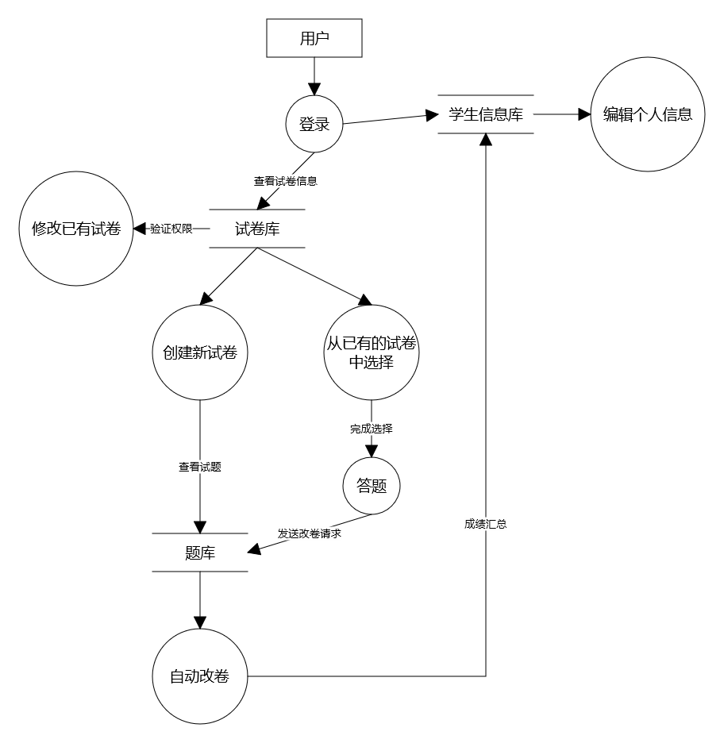
数据字典：用户名 = [{字母}|{汉字}|{数字}|{表情}]
密码 = [{字母}|{汉字}|{数字}|{表情}]
姓名 = [{汉字}（2， 5）|{字母}（1， 18）]
性别 = [男|女]
出生年月 = 年+月+日
邮箱 = [{字母}|{数字}] + @ + [qq|163|…] + .com
题目 = 题目描述 + 选项 + 答案
试卷 = 试卷名 + 考试时长 + 试题 + 分数

数据（对象）模型
如果采用结构化分析方法，画出完整的ER图。
如果采用面向对象分析方法，画出完整的业务类图。

开发计划

（1）资源需求
描述该项目对开发人员和软、硬件设备的需求。

（2）进度计划
对项目开发的进度做一个粗略的计划（各个时间点及完成的任务）。

风险分析
描述可能存在的风险及计划应对的策略。

